Estimadas familias:
Una vez transcurrida la primera semana desde que se decretó el estado de alarma y, por ende, la suspensión de las clases presenciales, queremos agradecer vuestro esfuerzo y vuestra colaboración con las medidas tomadas desde el centro. Como sabéis, nuestra prioridad ha sido y es favorecer la continuidad de los procesos de enseñanza/aprendizaje y facilitar el acceso al material didáctico que fuere necesario para la continuidad de dichos procesos a nuestros alumnos. Para ello, hemos organizado una atención educativa online que se está llevando a cabo de las siguientes formas:
- En Educación Infantil, por medio de la plataforma ClassDojo, y mediante el uso de iPasen. Tenemos que remarcar aquí el problema que se está generando con la saturación de los servidores de la Junta de Andalucía, que dejan sin funcionalidad esta aplicación en muchos casos.
- En los primeros 4 cursos de Educación Primaria, también estamos usando iPasen. Pero viendo los problemas que esto genera por la saturación antes mencionada, hemos habilitado el correo corporativo de todos los alumnos (al que se accede desde este enlace), con el fin de facilitar la comunicación con el profesorado y posibilitar el uso paulatino de Classroom en caso necesario.
- En 5º y 6º de Primaria y toda la Secundaria, usamos Google Classroom de forma generalizada, en todas las asignaturas. Se accede simplemente pinchando aquí: Google Classroom y haciendo login con el correo corporativo de los alumnos. Si alguno tuviera problemas de acceso, sólo tiene que comunicarlo a su tutor o solicitar el cambio de contraseña en la pantalla de login. A pesar de no usar iPasen en estos niveles para la docencia en línea, sí que recomendamos encarecidamente su instalación a todos las familias, con el fin de posibilitar una comunicación fluida en los casos en que sea necesario. Aunque las madres delegadas ya difundieron un video tutorial de cómo hacer autologin con esta aplicación, aquí os dejamos unos enlaces de cómo hacerlo desde el ordenador y desde la aplicación móvil.
- Estamos llevando a cabo reuniones virtuales, mediante videoconferencia, para asegurar la coordinación del profesorado y la atención a todo el alumnado. En dichas reuniones hemos acordado flexibilizar los plazos de entrega de las tareas, enviar actividades en función de la carga lectiva de cada asignatura, y establecer horarios personalizados de atención y resolución de dudas, que cada profesor comunicará en la plataforma que esté utilizando y por iPasen (de ahí también la importancia de tener operativa dicha aplicación).
En definitiva, estamos comprometidos con la responsabilidad de ocuparnos en todo momento de nuestros alumnos, aunque os rogamos comprensión, ya que todos estamos aprendiendo a desenvolvernos en una situación nueva e inesperada, y es muy posible que se produzcan fallos por la nula experiencia que tenemos en este tipo de circunstancias, por lo que os pedimos disculpas de antemano.
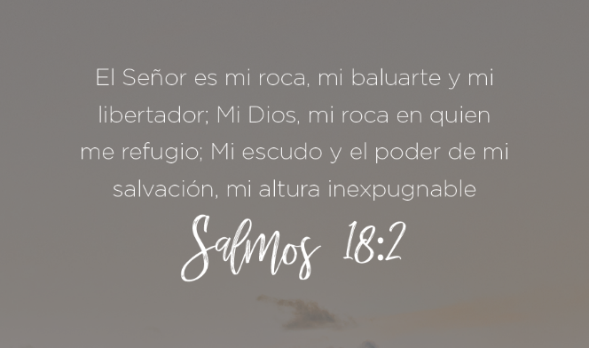
Agradecemos nuevamente la colaboración de todos los miembros de la comunidad educativa y esperamos que esta fatídica situación acabe lo antes posible, y rogamos por ello a Santa María de la Victoria, nuestra patrona.
Un cariñoso saludo.
El Equipo Directivo.

